Giải câu 1 Toán lớp 10 Đại số và Giải tích trắc nghiệm
Liệt kê các phần tử của tập hợp A = {2k - 1 | k ∈ Z, -3 ≤ k ≤ 5} ta được:
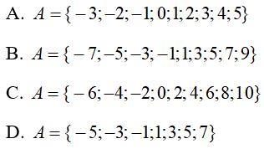
Đáp án
Vì k ∈ Z, -3 ≤ k ≤ 5 nên k chỉ nhận giá trị thuộc tập hợp {-3; -2; -1; 0; 1; 2; 3; 4; 5}. Ta có bảng sau:
k | -3 | -2 | -1 | 0 | 1 | 2 | 3 | 4 | 5
2k - 1 | -7 | -5 | -3 | -1 | 1 | 3 | 5 | 7 | 9
Vậy A = {-7; -5; -3; -1; 1; 3; 5; 7; 8}.
Chọn đáp án B

Giải câu 2 bài tập trắc nghiệm Đại số và Giải tích Toán 10
Cho tập A có 3 phần tử. Số tập con của tập A là:
A. 6
B. 4
C. 8
D. 7
Đáp án
Giả sử tập hợp A = {a; b; c}.
Tập A có 8 tập con: ∅, {a}, {b}, {c}, {a;b}, {a;c}, {b;c}, {a;b;c} .
Chú ý: Tổng quát, nếu tập A có n phần tử thì số tập con của A là .
Chọn đáp án C

Giải câu 3 BT trắc nghiệm Đại số và Giải tích Toán 10
Cho hai tập hợp M = {8k + 5 | k ∈ Z}, N = {4l + 1 | l ∈ Z}.
Khẳng định nào sau đây là đúng?
A. M ⊂ N
B. N ⊂ M
C. M = N
D. M = ∅, N = ∅
Đáp án
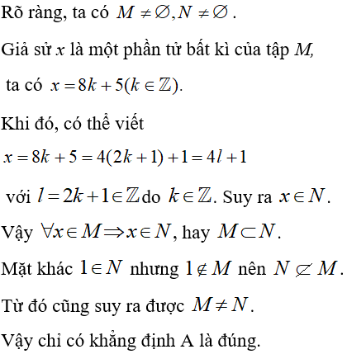
Chọn đáp án A

Giải câu 4 bài tập trắc nghiệm Toán 10 Đại số và Giải tích
Cách viết nào sau đây để chỉ 5 là số tự nhiên?
A. 5 = N
B. 5 ∈ N
C. 5 ⊂ N
D. 5 ∉ N
Đáp án
5 là số tự nhiên ta kí hiệu 5 ∈ N.
Chọn đáp án B

Giải câu 5 Đại số và Giải tích bài tập trắc nghiệm Toán 10
Cách viết nào dưới đây để chỉ π không phải là số hữu tỉ?
A. π ⊂ Q
B. π = Q
C. π ∈Q
D. π ∉ Q
Đáp án
Để chỉ π không phải là số hữu tỉ ta kí hiệu: π ∉ Q
Chọn đáp án D

Giải câu 6 Đại số và Giải tích trắc nghiệm Toán 10
Cho A = {a, b, c}. Cách viết nào sau đây là sai?
A. ∅ ⊂ A
B. b ⊂ A
C. c ∈ A
D.{a; c} ⊂ A
Đáp án
Cho A = {a; b; c}. Cách viết b ⊂ A là sai.
Cần sửa thành {b} ⊂ A hoặc b ∈ A
Chọn đáp án B

Giải câu 7 Đại số và Giải tích Toán 10 bài tập trắc nghiệm
Tập hợp 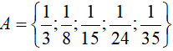 bằng tập hợp nào dưới đây?
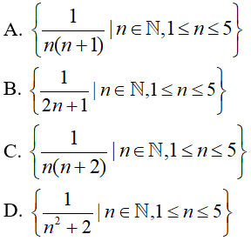
Đáp án
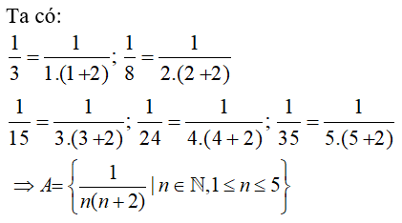
Chọn đáp án C

Giải câu 8 Toán lớp 10 trắc nghiệm Đại số và Giải tích
Tập hợp A = {x ∈ Z: x² - x - 6 ≤ 0} bằng tập hợp nà sau đây?
A. ∅
B. {0; 1; 2; 3}
C. {-1; 0; 1; 2}
D. {-2; -1; 0; 1; 2; 3}
Đáp án
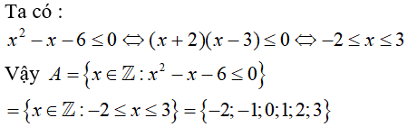
Chọn đáp án D

Giải câu 9 Toán 10 Đại số và Giải tích trắc nghiệm
Trong các tập hợp sau đây, tập hợp nào là tập rỗng?
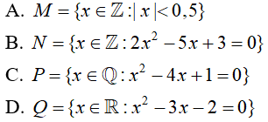
Đáp án
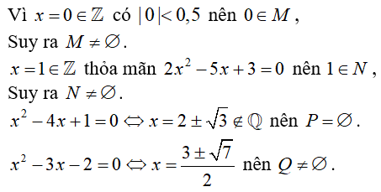
Chọn đáp án C

Giải câu 10 Đại số và Giải tích Toán trắc nghiệm lớp 10
Cho hai tập hợp: A là tập hợp các số tự nhiên chia hết cho 3; B là tập hợp các số nguyên dương. Trong các sơ đồ dưới đây, chọn sơ đồ đúng:
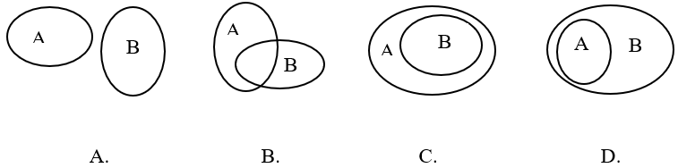
Đáp án
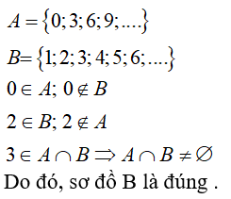
Chọn đáp án B

Giải câu 11 Đại số và Giải tích trắc nghiệm Toán 10
Cho tập hợp A = {m; n; p; q}. Tập hợp A có bao nhiêu tập con?
A. 15
B. 16
C. 17
D. 18
Đáp án
Tập hợp A = {m; n; p; q} có 4 phần tử.
Số tập con của tập A là 2⁴ = 16, đó là các tập hợp:
∅, {m}, {n}, {p}, {q}, {m; n}, {m; p}, {m; q}, {n; p}, {n; q}, {p; q}, {m; n; p}, {m; n; q}, {m; p; q}, {n; p; q}, {m; n; p; q}
Chọn đáp án B

Giải câu 12 Đại số và Giải tích Toán lớp 10 bài tập trắc nghiệm
Tập hợp A = {a; b; c; d; e} có bao nhiêu tập con có hai phần tử?
A. 10
B. 12
C. 15
D.18
Đáp án
Tập A = {a; b; c; d; e} có 10 tập con có 2 phần tử:
{a; b}; {a;c}; {a; d}; {a; e}; {b; c}; {b; d}; {b; e}; {c; d} ;{c; e}; {d; e}
Chọn đáp án A

Giải câu 13 Đại số và Giải tích bài tập trắc nghiệm Toán 10
Cho tập hợp B = {a; b; c; d; e}. Tập B có bao nhiêu tập con có ba phần tử?
A. 6
B. 7
C. 8
D. 9
Đáp án
Các tập con có 3 phần tử là:
{a; b; c}; {a; b; d}; {a; b; e}; {a; c; d}; {a; c; e}; {a; d; e}.
Chọn đáp án A

Giải câu 14 Toán 10 bài tập trắc nghiệm Đại số và Giải tích
Có bao nhiêu tập hợp X thỏa mãn điều kiện {c; d; e} ⊂ X ⊂ {a; b; c; d; e; f} ?
A. 11
B. 10
C. 9
D. 8
Đáp án
Vì {c; d; e} ⊂ X nên c, d, e ∈ X.
Mặt khác X ⊂ {a; b; c; d; e; f} nên X có thể là các tập hợp sau:
{c; d; e}, {c; d; e; a}, {c; d; e; b}, {c; d; e; f}, {c; d; e; a; b}, {c; d; e; a; f}, {c; d; e; b; f}, {c; d; e; a; b; f}
Có tất cả 8 tập X thỏa mãn điều kiện của bài toán.
Chọn đáp án D

